ПРИЛОЖЕНИЕ Г

ДИЗАЙН-ПРОЕКТА

АННОТАЦИЯ

В данном приложении нужно с помощью графического программного обеспечения создать интерфейс сайта.

1. Окно вакансий

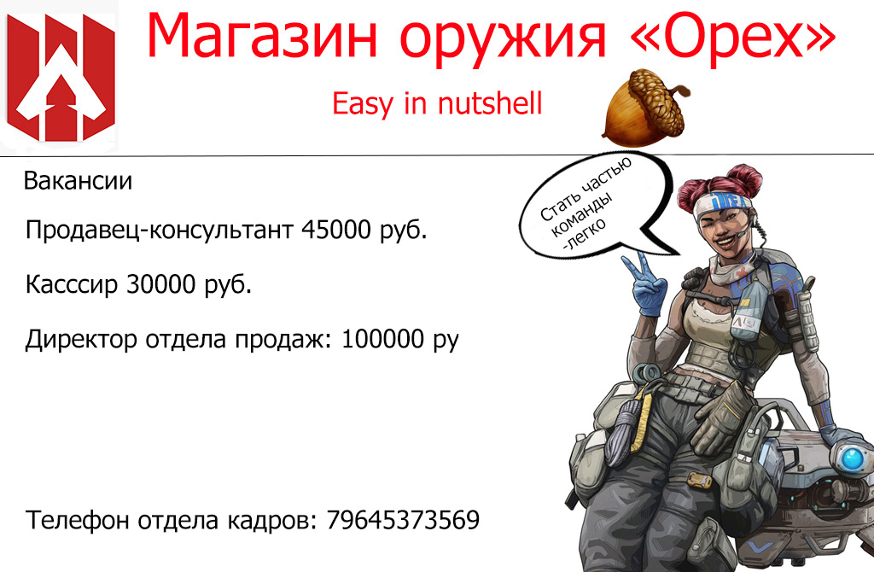

Рисунок – вакансии

1. Окно продажи патронов

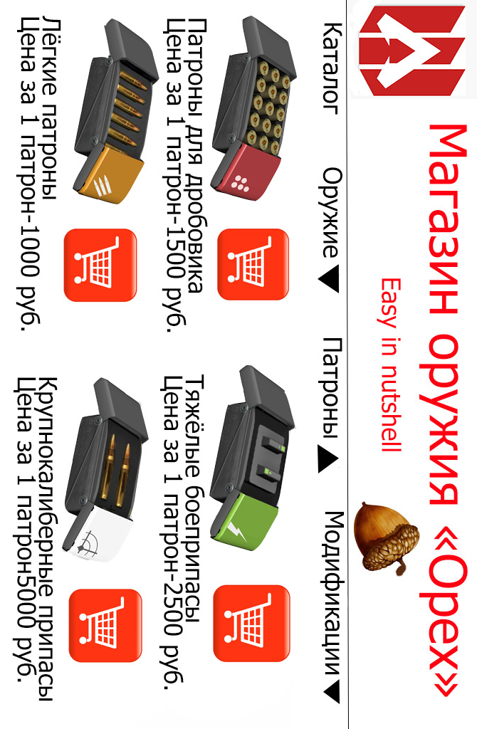

Рисунок 2 – патроны

1. Окно продажи пулемётов

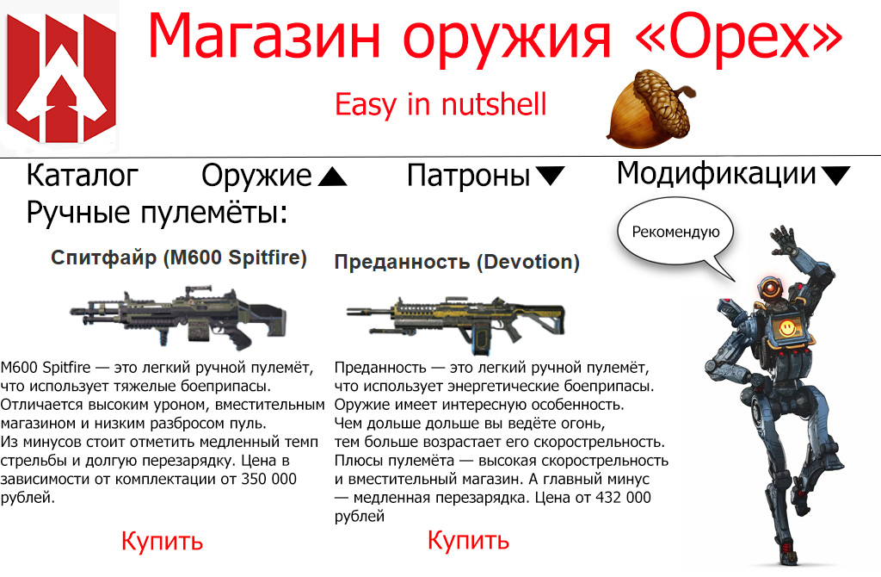

Рисунок 3 – пулемёты

1. Окно выбора типа оружия.

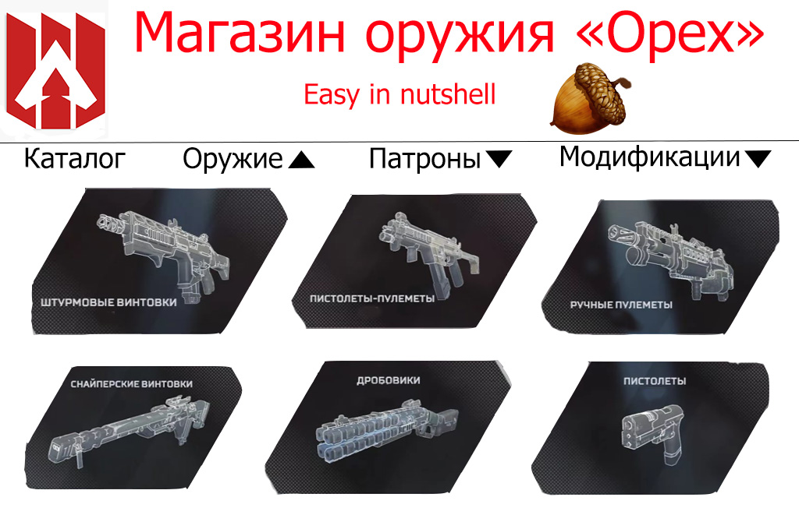

Рисунок 4 – выбор типа оружия

1. Окно контактов

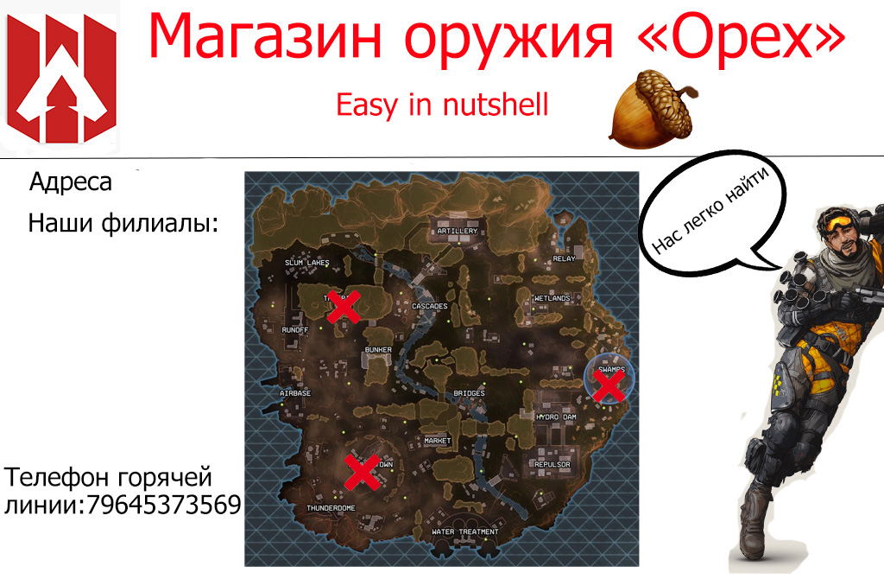

Рисунок 5 – контакты

1. Окно продажи модификаций

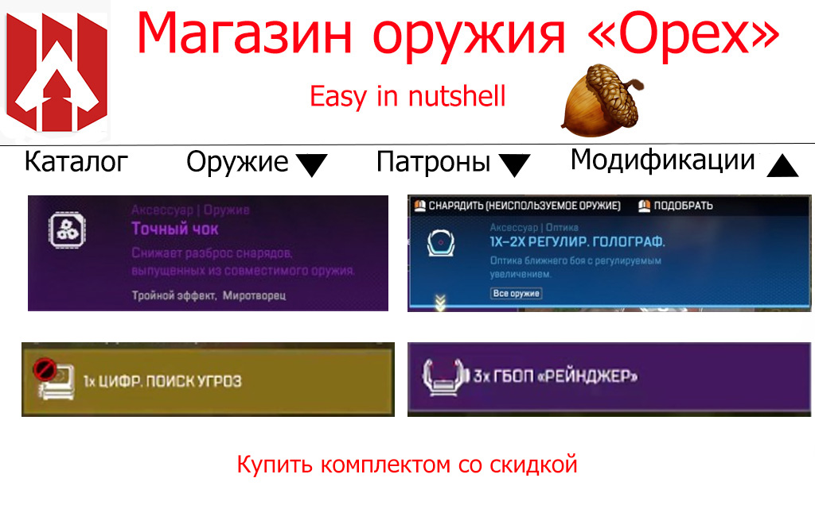

Рисунок 6 – модификации